1. 首页

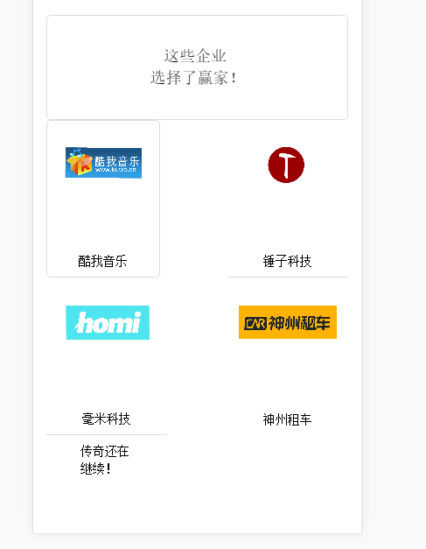

图片没有边框了，可以结合客户上传的企业logo图片尺寸做适当调整，完美兼容PC和移动端；

2、所有会员企业logo滚动的地方，切换到响应式以后，logo图片太小了；

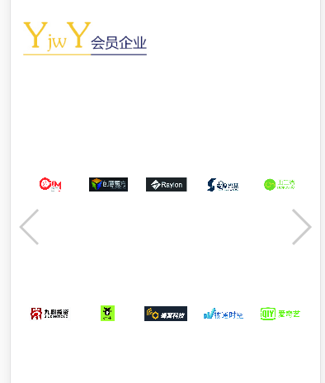

1. 所有的弹窗切换到响应式以后，边距没有了

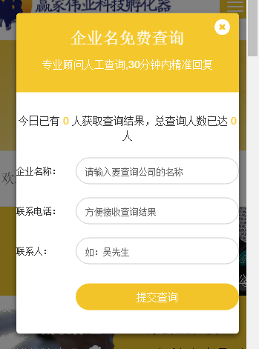

4、切换到响应式以后，文字多的话，显示太难看了

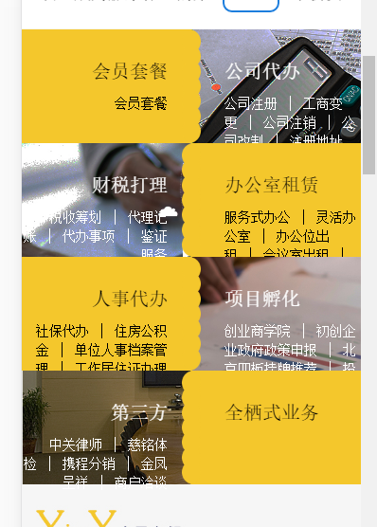

1. 业务首页：政策法规

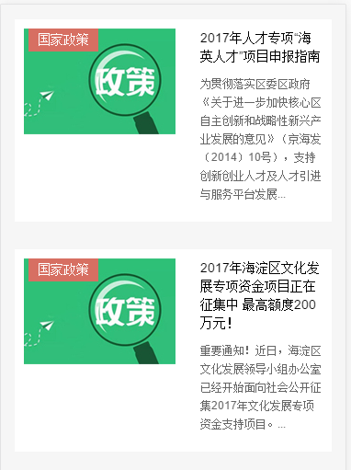

底部增加：“回到顶部 ”功能